

**"Шетелге, оның ішінде "Болашақ" халықаралық стипендиясы шеңберінде оқуға жіберу мәселелері бойынша мемлекеттік көрсетілетін қызметтер стандарттарын бекіту туралы" Қазақстан Республикасы Білім және ғылым министрінің 2015 жылғы 9 сәуірдегі № 187 бұйрығына өзгерістер енгізу туралы**

***Күшін жойған***

Қазақстан Республикасы Білім және ғылым министрінің 2017 жылғы 16 маусымдағы № 288 бұйрығы. Қазақстан Республикасының Әділет министрлігінде 2017 жылғы 3 тамызда № 15428 болып тіркелді. Күші жойылды - Қазақстан Республикасы Білім және ғылым министрінің 2020 жылғы 26 мамырдағы № 222 бұйрығымен

      Ескерту. Күші жойылды – ҚР Білім және ғылым министрінің 26.05.2020 № 222 (алғашқы ресми жарияланған күнінен бастап қолданысқа енгізіледі) бұйрығымен.

      "Мемлекеттік көрсетілетін қызметтер туралы" Қазақстан Республикасының 2013 жылғы 15 сәуірдегі Заңының 10-бабының 1) тармақшасына сәйкес **БҰЙЫРАМЫН:**

      1. "Шетелге, оның ішінде "Болашақ" халықаралық стипендиясы шеңберінде оқуға жіберу мәселелері бойынша мемлекеттік көрсетілетін қызметтер стандарттарын бекіту туралы" Қазақстан Республикасы Білім және ғылым министрінің 2015 жылғы 9 сәуірдегі № 187 бұйрығына (Нормативтiк құқықтық актiлерiнiң мемлекеттiк тізілімінде № 11195 тіркелген, "Әділет" ақпараттық-құқықтық жүйесінде 2015 жылғы 29 мамырда жарияланған) келесі өзгерістер енгізілсін:

      көрсетілген бұйрықпен бекітілген "Болашақ" халықаралық стипендиясын тағайындау конкурсына қатысу үшін құжаттар қабылдау" мемлекеттік көрсетілетін қызмет стандартында:

      9-тармақ мынадай редакцияда жазылсын:

      "9. Көрсетілетін қызметті алушы (не нотариалды куәландырылған сенімхат бойынша өкіл) өтініш берген кезде мемлекеттік қызмет көрсету үшін қажетті құжаттар тізбесі:

      1) көрсетілетін қызметті берушіге не Мемлекеттік корпорацияға:

      жеке куәліктің және паспорттың түпнұсқасы;

      осы стандартқа 1-қосымшаға сәйкес нысан бойынша мемлекеттік қызметшілер, ғылыми-педагог қызметкерлер, инженерлік-техникалық қызметкерлер, тағылымдамадан өтуге үміткерлер, мәдениет қызметкерлері, шығармашылық қызметкерлері, бұқаралық ақпарат құралдарының қызметкерлері, өз бетінше оқуға түскендер санаттары бойынша (мемлекеттік қызметшілер, ғылыми не педагог қызметкерлер қатарынан философия докторы (PhD), бейіні бойынша доктор дәрежесін алу үшін) конкурсқа қатысушы үміткерлер үшін жұмыс орнын сақтау шартымен жұмыс берушінің маман даярлауға өтінімі;

      мемлекеттік немесе орыс тіліндегі уәждемелік және ұсыным хаттар;

      осы стандартқа 2-қосымшаға сәйкес нысан бойынша "Болашақ" халықаралық стипендиясын тағайындау конкурсына қатысу үшін үміткер толтырған сауалнама;

      қосымшасы бар бакалавр немесе маман дипломының түпнұсқасы және көшірмесі, сондай-ақ шетелдік білім беру ұйымында оқыған болса, білімі туралы құжатты тану және/немесе нострификациялау туралы куәліктің не "Білім туралы" Қазақстан Республикасы Заңының 39-бабының 8-тармағында белгіленген ерекшеліктерді есепке алып, білім туралы құжатты тану туралы басқа құжаттың түпнұсқасы;

      "Денсаулық сақтау ұйымдарының бастапқы медициналық құжаттама нысандарын бекіту туралы" Қазақстан Республикасы Денсаулық сақтау министрінің міндетін атқарушының 2010 жылғы 23 қарашадағы № 907 бұйрығымен (Нормативтік құқықтық актілерді мемлекеттік тіркеу тізілімінде № 6697 болып тіркелген) (бұдан әрі – № 907 бұйрық) бекітілген № 082/у нысаны бойынша медициналық анықтама (шетелге шығатындар үшін);

      бар болған жағдайда, "Болашақ" халықаралық стипендиясын іске асырудың кейбір шаралары туралы" Қазақстан Республикасы Білім және ғылым министрінің міндетін атқарушының 2015 жылғы 22 мамырдағы № 318 (Нормативтік құқықтық актілерді мемлекеттік тіркеу тізілімінде № 11258 тіркелген) бұйрығымен (бұдан әрі – № 318 бұйрық) бекітілген белгіленген ең аз талаптарға сәйкес келетін нәтижемен шет тілі бойынша емтиханды тапсыру туралы белгіленген нысандағы нақты ресми сертификат түпнұсқасы мен көшірмелері (оның міндетті бар болуы жалпы конкурс санаты бойынша қатысушы үміткерлер үшін қажет);

      бар болған жағдайда, № 318 бұйрықпен бекітілген белгіленген ең аз талаптарға сәйкес келетін нәтижемен мемлекеттік тіл бойынша емтихан тапсыру туралы белгіленген нысандағы нақты ресми сертификаттың түпнұсқасы;

      академиялық оқуға өз бетінше түскен немесе шетелдік жетекші жоғары оқу орындарында оқитын магистр, философия докторы (PhD), бейіні бойынша доктор дәрежесін алуға, резидентурада оқуға үміткерлерді, сондай-ақ жалпы конкурс санаты бойынша қатысушы үміткерлерді қоспағанда, еңбек қызметін растаушы құжаттардың, сондай-ақ еңбек қызметінің талап етілетін кезеңінде аударылған міндетті зейнетақы жарналары туралы үзіндінің түпнұсқалары;

      Мемлекеттік қызметшілер, ғылыми не педагог қызметкерлер қатарынан философия докторы (PhD), бейіні бойынша доктор дәрежесін алу үшін өз бетінше түскендер санаты бойынша конкурсқа қатысатын үміткерлер үшін еңбек қызметін растайтын құжаттардың, сондай-ақ аударылған міндетті зейнетақы жарналары туралы үзіндінің түпнұсқалары;

      тағылымдамаға үміткерлер санаты бойынша қатысатын адамдар тағылымдамаға қабылдаушы шетелдік ұйымдардың мемлекеттік немесе орыс тіліндегі нотариалды куәландырылған аудармалары бар тағылымдамадан өту мерзімдері, құны (есептеулерді ашып жазумен) көрсетілген шартсыз шақыруын (қаржылық шарттар мен талап етілетін деңгейге дейін шет тілін білу деңгейін арттыру шарттарын қоспағанда) растайтын құжаттарды;

      тағылымдамаға үміткерлер санаты бойынша қатысатын адамдар № 318 бұйрықпен бекітілген және тағылымдамаға жіберуші және қабылдаушы ұйымдар бекіткен талаптарға сәйкес құрылған тағылымдамадан өту бағдарламасын;

      өз бетімен түскендер санаты бойынша қатысатын адамдар оқу бағдарламасы, мамандығы және оқу кезеңі көрсетілген академиялық оқуға шартсыз қабылданғанын растайтын құжаттардың көшірмелерін (қаржылық шарттарды қоспағанда) және ол болған жағдайда, мемлекеттік немесе орыс тілдеріне нотариалды куәландырылған аудармасы бар шетелдік жоғары оқу орны берген үлгерімі туралы ресми құжатты/мамандығын, курсын (оқу жылын), оқу нысанын, осы оқу орнында пайдаланылатын бағалау жүйесі туралы ақпаратты, сондай-ақ осы оқу орнындағы ағымдағы үлгерімінің орташа балын көрсететін белгіленген үлгідегі анықтаманы;

      мәдениет қызметкерлері, шығармашылық қызметкерлері, философия докторы (PhD), бейіні бойынша доктор дәрежесін алу, резидентурада оқу, оның ішінде мемлекеттік қызметшілер, ғылыми не педагог қызметкерлер арасынан философия докторы (PhD), бейіні бойынша доктор дәрежесін алу үшін өз бетімен түскендер санаттары бойынша қатысатын адамдар оқу бағдарламасы, мамандығы мен кезеңі көрсетілген академиялық оқуға (қаржылық шарттарды және шет тілінен білімін талап етілетін деңгейге дейін арттыру бойынша шарттарды қоспағанда) шартсыз қабылданғанын растайтын құжаттардың көшірмелерін және ол болған жағдайда, мемлекеттік немесе орыс тілдеріне нотариалды куәландырылған аудармалары бар шетелдік жоғары оқу орны берген үлгерімі туралы ресми құжатты/мамандығын, курсын (оқу жылын), оқу нысанын, осы оқу орнында пайдаланылатын бағалау жүйесі туралы ақпаратты, сондай-ақ осы оқу орнындағы ағымдағы үлгерімінің орташа балын көрсететін белгіленген үлгідегі анықтаманы ұсынады;

      академиялық оқуға өз бетімен түскендер санаты бойынша қатысушы немесе тізімге қосылған шетелдің жетекші жоғары оқу орындарында философия докторы (PhD), бейіні бойынша доктор дәрежесін алу үшін оқып жатқан адамдар шетелдің жетекші жоғары оқу орындары осы дәрежені алу үшін белгілеген мерзімнен аспайтын шетелдің жетекші жоғары оқу орындарымен келісілген мемлекеттік немесе орыс тілдеріне нотариалды куәландырылған аудармасы бар жеке оқу жоспарын ұсынады;

      2) порталға:

      көрсетілетін қызметті алушының ЭСҚ-мен куәландырылған электронды құжат түріндегі сауал;

      осы стандартқа 1-қосымшаға сәйкес нысан бойынша мемлекеттік қызметшілер, ғылыми-педагог қызметкерлер, инженерлік-техникалық қызметкерлер, тағылымдамадан өтуге үміткерлер, мәдениет қызметкерлері, шығармашылық қызметкерлері, бұқаралық ақпарат құралдарының қызметкерлері, өз бетінше оқуға түскендер санаттары бойынша (мемлекеттік қызметшілер, ғылыми не педагог қызметкерлер қатарынан философия докторы (PhD), бейіні бойынша доктор дәрежесін алу үшін) конкурсқа қатысушы үміткерлер үшін жұмыс орнын сақтау шартымен жұмыс берушінің маман даярлауға өтінімінің электронды көшірмесі;

      мемлекеттік немесе орыс тіліндегі уәждемелік және ұсыным хаттардың электрондық көшірмесі;

      осы стандартқа 2-қосымшаға сәйкес нысан бойынша "Болашақ" халықаралық стипендиясын тағайындау конкурсына қатысу үшін үміткер толтырған сауалнаманың электронды көшірмесі;

      қосымшасы бар бакалавр немесе маман дипломының электронды көшірмесі, шетелдік білім беру ұйымында оқыған жағдайда, білімі туралы құжатты тану және/немесе нострификациялау туралы куәліктің не "Білім туралы" Қазақстан Республикасы Заңының 39-бабының 8-тармағында белгіленген ерекшеліктерді ескере отырып, білім туралы құжатты тану туралы басқа құжаттың электронды көшірмесі;

      № 907 бұйрықпен бекітілген № 082/у нысаны бойынша медициналық анықтаманың электронды көшірмесі (шетелге шығатындар үшін);

      бар болған жағдайда, № 318 бұйрығымен бекітілген белгіленген ең аз талаптарға сәйкес келетін нәтижемен шет тілі бойынша емтиханды тапсыру туралы белгіленген нысандағы нақты ресми сертификат түпнұсқасы мен электрондық көшірмелері (оның міндетті бар болуы жалпы конкурс санаты бойынша қатысушы үміткерлер үшін қажет);

      бар болған жағдайда, № 318 бұйрықпен бекітілген белгіленген ең аз талаптарға сәйкес келетін нәтижемен мемлекеттік тіл бойынша емтихан тапсыру туралы белгіленген нысандағы нақты ресми сертификаттың электронды көшірмесі;

      академиялық оқуға өз бетінше түскен немесе шетелдік жетекші жоғары оқу орындарында оқитын магистр, философия докторы (PhD), бейіні бойынша доктор дәрежесін алуға, резидентурада оқуға үміткерлерді, сондай-ақ жалпы конкурс санаты бойынша қатысушы үміткерлерді қоспағанда, еңбек қызметін растаушы құжаттардың, сондай-ақ еңбек қызметінің талап етілетін кезеңінде аударылған міндетті зейнетақы жарналары туралы үзіндінің түпнұсқалары мен электрондық көшірмелері;

      мемлекеттік қызметшілер, ғылыми не педагог қызметкерлер қатарынан философия докторы (PhD), бейіні бойынша доктор дәрежесін алу үшін өз бетінше түскендер санаты бойынша конкурсқа қатысатын үміткерлер үшін еңбек қызметін растайтын құжаттардың, сондай-ақ аударылған міндетті зейнетақы жарналары туралы үзіндінің электронды көшірмесі;

      тағылымдамаға үміткерлер санаты бойынша қатысатын адамдар тағылымдамаға қабылдаушы шетелдік ұйымдардың мемлекеттік немесе орыс тіліндегі нотариалды куәландырылған аудармалары бар тағылымдамадан өту мерзімдері, құны (есептеулерді ашып жазумен) көрсетілген шартсыз шақыруын (қаржылық шарттар мен талап етілетін деңгейге дейін шет тілін білу деңгейін арттыру шарттарын қоспағанда) растайтын құжаттардын электронды көшірмесін;

      тағылымдамаға үміткерлер санаты бойынша қатысатын адамдар № 318 бұйрықпен бекітілген және тағылымдамаға жіберуші және қабылдаушы ұйымдар бекіткен талаптарға сәйкес жасалған тағылымдамадан өту бағдарламасының электронды көшірмесін;

      өз бетімен түскендер санаты бойынша қатысатын адамдар оқу бағдарламасы, мамандығы және оқу кезеңі көрсетілген академиялық оқуға шартсыз қабылданғанын растайтын құжаттардың электронды көшірмелерін (қаржылық шарттарды қоспағанда) және ол болған жағдайда, мемлекеттік немесе орыс тілдеріне нотариалды куәландырылған аудармасы бар шетелдік жоғары оқу орны берген үлгерімі туралы ресми құжаттардың/мамандығын, курсын (оқу жылын), оқу нысанын, осы оқу орнында пайдаланылатын бағалау жүйесі туралы ақпаратты, сондай-ақ осы оқу орнындағы ағымдағы үлгерімінің орташа балын көрсететін белгіленген үлгідегі анықтаманың электронды көшірмесін ұсынады;

      мәдениет қызметкерлері, шығармашылық қызметкерлері, философия докторы (PhD), бейіні бойынша доктор дәрежесін алу, резидентурада оқу, оның ішінде мемлекеттік қызметшілер, ғылыми не педагог қызметкерлер арасынан философия докторы (PhD), бейіні бойынша доктор дәрежесін алу үшін өз бетімен түскендер санаттары бойынша қатысатын адамдар оқу бағдарламасы, мамандығы мен кезеңі көрсетілген академиялық оқуға (қаржылық шарттарды және шет тілінен білімін талап етілетін деңгейге дейін арттыру бойынша шарттарды қоспағанда) шартсыз қабылданғанын растайтын құжаттардың электронды көшірмелерін және ол болған жағдайда, мемлекеттік немесе орыс тілдеріне нотариалды куәландырылған аудармалары бар шетелдік жоғары оқу орны берген үлгерімі туралы ресми құжаттардың/мамандығын, курсын (оқу жылын), оқу нысанын, осы оқу орнында пайдаланылатын бағалау жүйесі туралы ақпаратты, сондай-ақ осы оқу орнындағы ағымдағы үлгерімінің орташа балын көрсететін белгіленген үлгідегі анықтаманың электронды көшірмесін ұсынады;

      академиялық оқуға өз бетімен түскендер санаты бойынша қатысушы немесе тізімге қосылған шетелдің жетекші жоғары оқу орындарында философия докторы (PhD), бейіні бойынша доктор дәрежесін алу үшін оқып жатқан адамдар шетелдің жетекші жоғары оқу орындары осы дәрежені алу үшін белгілеген мерзімнен аспайтын шетелдің жетекші жоғары оқу орындарымен келісілген мемлекеттік немесе орыс тілдеріне нотариалды куәландырылған аудармасы бар жеке оқу жоспарының электронды көшірмесін ұсынады.

      Көрсетілетін қызметті алушы ұсынған құжаттардың түпнұсқалары салыстырғаннан кейін қайтарылады.

      Көрсетілетін қызметті алушының жеке басын куәландыратын құжат туралы мәліметті Мемлекеттік корпорация қызметкері және көрсетілетін қызметті беруші "электронды үкімет" шлюзі арқылы тиісті мемлекеттік ақпараттық жүйелерден алады.

      Көрсетілетін қызметті алушы ақпараттық жүйелердегі заңмен қорғалатын құпияны қамтитын мәліметтерді пайдалануға жазбаша келісім береді.

      Құжаттар Мемлекеттік корпорация арқылы қабылданған кезде көрсетілетін қызметті алушыға тиісті құжаттарды қабылдау туралы қолхат беріледі.

      Мемлекеттік корпорацияда дайын құжаттарды беру жеке куәлігін (не нотариалды куәландырылған сенімхат бойынша оның өкілінің) ұсынған жағдайда, тиісті құжаттарды қабылдау туралы қолхат негізінде жүзеге асырылады.

      Мемлекеттік корпорация бір ай ішінде қорытындыны сақтауды қамтамасыз етеді, содан кейін оларды одан әрі сақтау үшін көрсетілетін қызметті берушіге тапсырады. Көрсетілетін қызметті алушы бір ай өткеннен кейін өтініш берген жағдайда, Мемлекеттік корпорацияның сұрауы бойынша көрсетілетін қызметті беруші бір жұмыс күні ішінде мемлекеттік қызмет көрсету нәтижесін көрсетілетін қызметті алушыға беру үшін Мемлекеттік корпорацияға жібереді.

      Порталда электронды сауал қабылдау көрсетілетін қызметті алушының "жеке кабинетінде" жүзеге асырылады.

      Портал арқылы өтініш жасалған жағдайда, көрсетілетін қызметті алушының "жеке кабинетіне" мемлекеттік қызмет көрсету үшін сұрау салудың қабылданғаны туралы мәртебе, сондай-ақ мемлекеттік көрсетілетін қызмет нәтижесін алу күні мен уақыты көрсетілген хабарлама жіберіледі (егер мемлекеттік көрсетілетін қызмет нәтижесін қағаз тасымалдағышта беру қажет болса, оны алу орнын көрсету керек).";

      стандартқа 1, 2-қосымшалар осы бұйрыққа 1, 2-қосымшаларға сәйкес жаңа редакцияда жазылсын.

      2. Қазақстан Республикасы Білім және ғылым министрлігінің Заң қызметі және халықаралық ынтымақтастық департаменті (Н.А. Байжанов) Қазақстан Республикасы заңнамасында белгіленген тәртіппен:

      1) осы бұйрықтың Қазақстан Республикасының Әділет министрлігінде мемлекеттік тіркелуін;

      2) осы бұйрық мемлекеттік тіркелуден өткеннен кейін күнтізбелік он күн ішінде осы бұйрықтың қазақ және орыс тілдеріндегі қағаз және электронды түрдегі көшірмелерін ресми жариялау және Қазақстан Республикасы нормативтiк құқықтық актiлерiнiң эталондық бақылау банкiне енгізу үшін Қазақстан Республикасы Әділет министрлігінің "Республикалық құқықтық ақпарат орталығы" шаруашылық жүргізу құқығындағы республикалық мемлекеттік кәсіпорнына жолдауды;

      3) осы бұйрық мемлекеттік тіркелуден өткеннен кейін күнтізбелік он күн ішінде осы бұйрықтың көшірмесін ресми жариялау үшін мерзімді баспа басылымдарына жолдауды;

      4) осы бұйрықты Қазақстан Республикасының Білім және ғылым министрлігінің ресми интернет-ресурсында орналастыруды.

      3. Осы бұйрықтың орындалуын бақылау Қазақстан Республикасының Білім және ғылым вице-министрі Б.А. Асыловаға жүктелсін.

      4. Осы бұйрық алғашқы ресми жарияланған күнінен кейін күнтізбелік он күн өткен соң қолданысқа енгізіледі.

|  |  |
| --- | --- |
| *Қазақстан Республикасының* *Білім және ғылым министрі* | *Е. Сағадиев* |

      "КЕЛІСІЛДІ"

      Қазақстан Республикасының

      Ақпарат және коммуникациялар министрі

      _____________ Д. Абаев

      2017 жылғы 5 шілде

      "КЕЛІСІЛДІ"

      Қазақстан Республикасының

      Ұлттық экономика министрі

      _____________ Т. Сүлейменов

      2017 жылғы 3 шілде

|  |  |
| --- | --- |
|  | Қазақстан Республикасы Білім және ғылым министрінің 2017 жылғы 16 маусымдағы № 288 бұйрығына 1-қосымша |
|  | "Болашақ" халықаралық стипендиясын тағайындау конкурсына қатысу үшін құжаттар қабылдау" мемлекеттік көрсетілетін қызмет стандартына 1-қосымша |
|  | Нысан |

**Жұмыс берушінің маман даярлауға өтінімі/ Заявка работодателя на подготовку специалиста**

      № ______________                                     "___" _________20___ жылы/года

|  |  |  |  |  |  |  |  |  |  |  |  |  |  |  |  |  |  |  |  |  |  |  |  |  |  |  |  |  |  |  |  |  |  |  |  |  |  |  |  |  |  |  |  |  |  |  |  |  |  |  |  |  |  |  |  |  |  |  |  |  |  |  |  |  |  |  |  |  |  |  |  |  |  |  |  |  |  |
| --- | --- | --- | --- | --- | --- | --- | --- | --- | --- | --- | --- | --- | --- | --- | --- | --- | --- | --- | --- | --- | --- | --- | --- | --- | --- | --- | --- | --- | --- | --- | --- | --- | --- | --- | --- | --- | --- | --- | --- | --- | --- | --- | --- | --- | --- | --- | --- | --- | --- | --- | --- | --- | --- | --- | --- | --- | --- | --- | --- | --- | --- | --- | --- | --- | --- | --- | --- | --- | --- | --- | --- | --- | --- | --- | --- | --- | --- |
| Ұйымның атауы/Название организации   |  |  |  |  |  |  |  |  |  |  |  |  |  |  |  |  |  |  |  | | --- | --- | --- | --- | --- | --- | --- | --- | --- | --- | --- | --- | --- | --- | --- | --- | --- | --- | --- | |  |  |  |  |  |  |  |  |  |  |  |  |  |  |  |  |  |  |  | |  |  |  |  |  |  |  |  |  |  |  |  |  |  |  |  |  |  |  |   Почталық индексі, мекен-жайы/Почтовый индекс, адрес   |  |  |  |  |  |  |  |  |  |  |  |  |  |  |  |  |  |  |  | | --- | --- | --- | --- | --- | --- | --- | --- | --- | --- | --- | --- | --- | --- | --- | --- | --- | --- | --- | |  |  |  |  |  |  |  |  |  |  |  |  |  |  |  |  |  |  |  | |  |  |  |  |  |  |  |  |  |  |  |  |  |  |  |  |  |  |  |   Код/телефон _______________________________________ факс_____________  e-mail_______________________________________________________________ |  |

**Үміткердің тегі, аты, әкесінің аты (болған жағдайда)/ Ф.И.О. направляемого претендента (при наличии) (заполняется печатными буквами, согласно документу, удостоверяющему личность/жеке басын куәландыратын құжатқа сәйкес бас әріптермен толтырылады)**

|  |  |  |  |  |  |  |  |  |  |  |  |  |  |  |  |  |  |  |  |
| --- | --- | --- | --- | --- | --- | --- | --- | --- | --- | --- | --- | --- | --- | --- | --- | --- | --- | --- | --- |
|  |  |  |  |  |  |  |  |  |  |  |  |  |  |  |  |  |  |  |  |
|  |  |  |  |  |  |  |  |  |  |  |  |  |  |  |  |  |  |  |  |
|  |  |  |  |  |  |  |  |  |  |  |  |  |  |  |  |  |  |  |  |

|  |  |
| --- | --- |
| "Болашақ" халықаралық стипендиясын тағайындау конкурсына қатысу ақпараты/Информация по участию в конкурсе на присуждение международной стипендии "Болашак" | |
| Академиялық оқу/Академическое обучение | Тағылымдамадан өту/ Прохождение стажировки |
| Мемлекеттік қызметшілер    Государственный служащий     Ғылыми немесе педагог қызметкерлер    Научный или педагогический работник     Инженерлік-техникалық қызметкерлер    Инженерно-технический работник     Мәдениет қызметкерлері, шығармашылық    қызметкерлер  Работник культуры, творческий работник     Бұқаралық ақпарат құралдары    редакциясының қызметкерлері  Работник редакции средств массовой информации | Указать категорию претендента/  Үміткердің санатын белгілеу  _____________________________________  _____________________________________ |
| Бағыттаушы ұйымдағы жұмыс өтілі/Стаж работы в направляющей организации:  ____________________________ | |
| Үміткер жұмыс істейтін құрылымдық бөлімше/ Структурное подразделение:  _______________________________ | |
| Үміткердің лауазымы/Должность претендента:  _________________________________________________________ | |

**Конкурсқа қатысу туралы деректер (үміткер толтырады)/ Данные для участия в конкурсе (заполняется претендентом)**

|  |  |  |  |
| --- | --- | --- | --- |
| Оқу елі/Страна обучения | Оқу бағдарламасы/ Программа обучения | Оқу мамандығы/ Специальность обучения | Оқу тілі/ Язык обучения |
|  |  | код__________________________________________  _____________________________________________  _____________________________________________  ________________________ |  |
| Жұмысқа орналастыру/Трудоустройство | | | |
| Бағыттаушы ұйым басшысының тегі, аты, әкесінің аты (болған жағдайда) /  Фамилия, имя, отчество руководителя направляющей организации (при наличии)__________  Жұмыс орнын сақтауды қамтамасыз етуге міндеттенемін/   Обязуюсь обеспечить сохранение места работы_______________________________________  (Басшысының қолы/Подпись руководителя)  М.О/М.П | | | |

|  |  |
| --- | --- |
|  | Қазақстан Республикасы Білім және ғылым министрінің 2017 жылғы 16 маусымдағы № 288 бұйрығына 2-қосымша |
|  | "Болашақ" халықаралық стипендиясын тағайындау конкурсына қатысу үшін құжаттар қабылдау" мемлекеттік көрсетілетін қызмет стандартына 2-қосымша |
|  | Нысан |

**Үміткердің "болашақ" халықаралық стипендиясын тағайындау конкурсына қатысу үшін сауалнамасы/ Анкета претендента для участия в конкурсе на присуждение международной стипендии "Болашак"**

      Тегі/Фамилия Аты/Имя/ Әкесінің аты/Отчество (болған жағдайда/при наличии)

      (жеке басын куәландыратын құжатқа сәйкес бас әріптермен толтырылады/

      заполняется печатными буквами согласно документу, удостоверяющему личность)

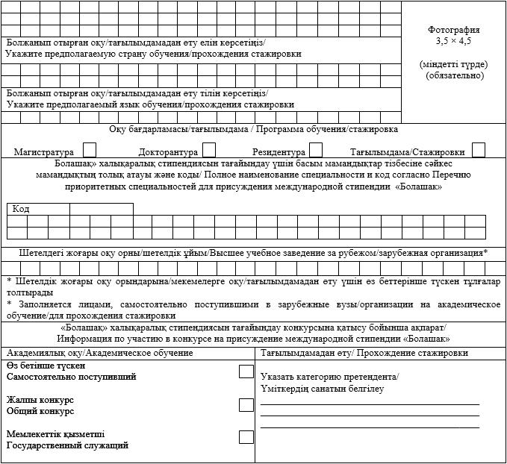

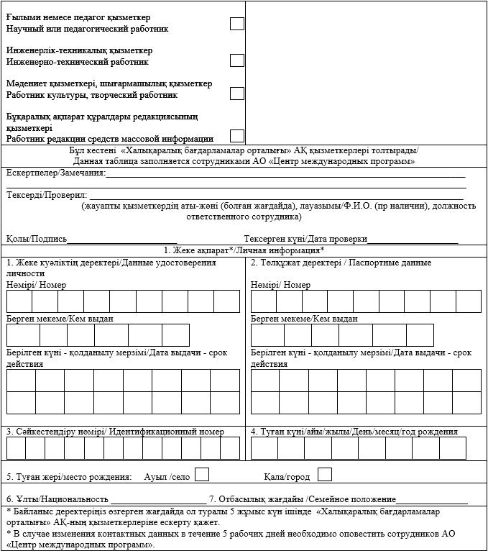

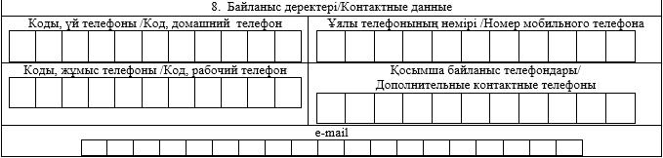

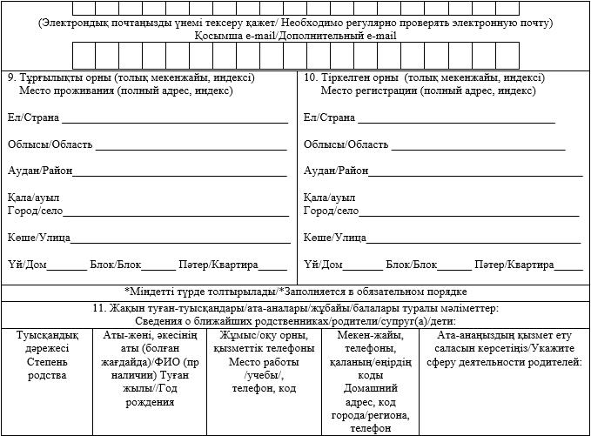

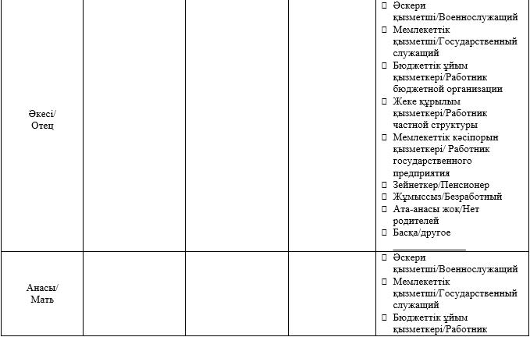

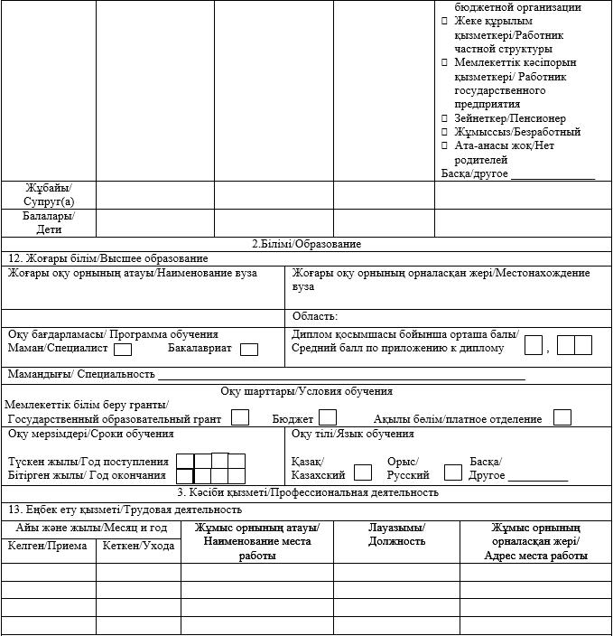

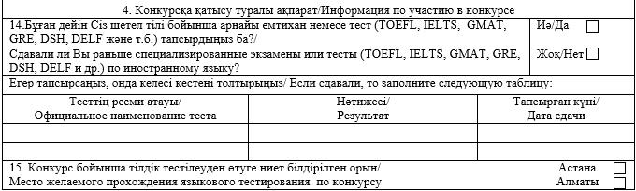

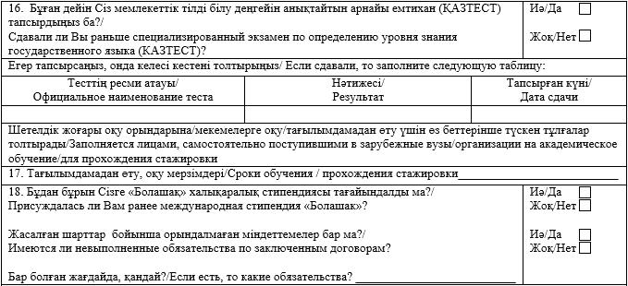

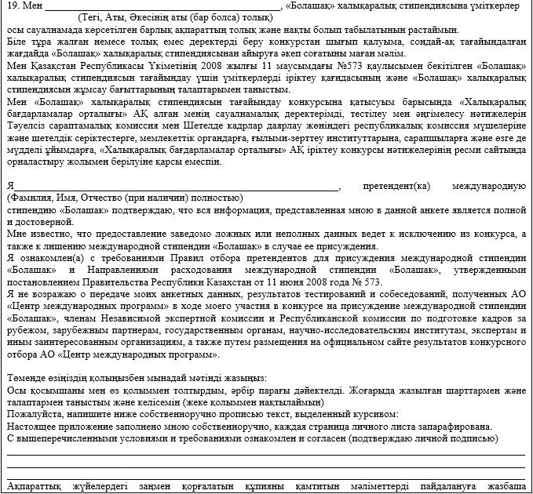

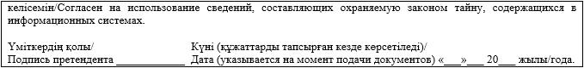

© 2012. Қазақстан Республикасы Әділет министрлігінің «Қазақстан Республикасының Заңнама және құқықтық ақпарат институты» ШЖҚ РМК